Logga in i Pulsen Combine med SITHS-kort

När du har ett SITHS-kort, har installerat Net-Id, Silverlight och en kortläsare och har uppkoppling till Internet, kan du logga in i Pulsen Combine.

- Sätt in SITHS-kortet i kortläsaren.

- Öppna upp webbläsaren Edge.

- Skriv in: https://nacka-performer.pulsencombine.se

OBS! Det är alltid denna adress du ska skriva in i webbläsaren. För att underlätta vid inloggning kan du spara adressen som en favorit. Instruktion för hur du gör det finns sist i denna manual.

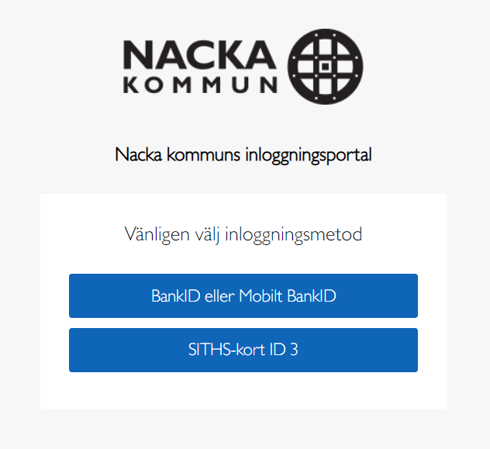

- Välj SITHS-kort ID 3.

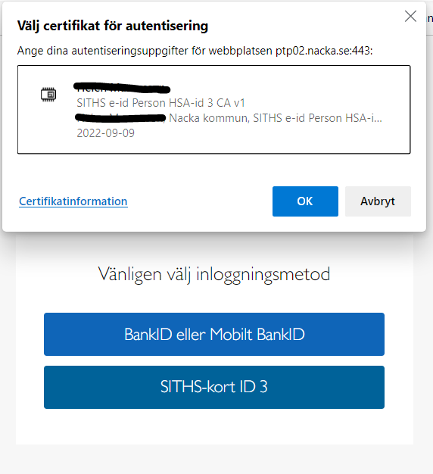

- Om du ser flera alternativ, välj den ikon som ser ut så här. 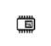

- Klicka Ok.

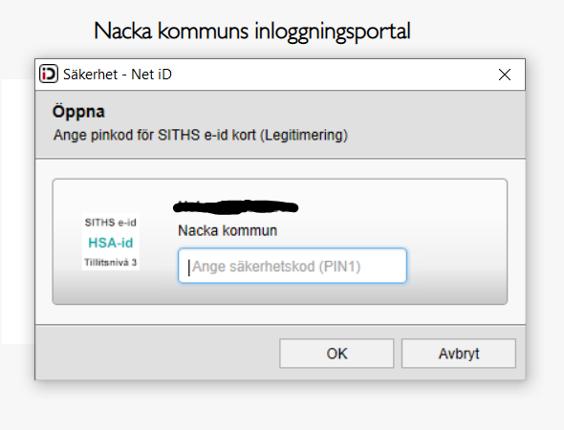

- Ange den personliga säkerhetskod som hör till ditt SITHS-kort (sex siffror). Skriv in din inloggningskod och klicka på OK. Nu kommer du till Pulsen combines startsida.
För att spara som favorit
Logga in i Combine utförare med länken https://nacka-performer.pulsencombine.se

När du är inloggad, klicka på ikonen Favoriter i övre högra hörnet av webläsaren.

Klicka på Lägg till favorit.

Döp den nya favoriten till t ex Combine.

Du behöver nu redigera adressen som favoriten pekar på för att du ska kunna komma till sidan även efter uppdateringar eftersom adressen då ändras något.

- Högerklicka nu på favoriten och välj Redigera.
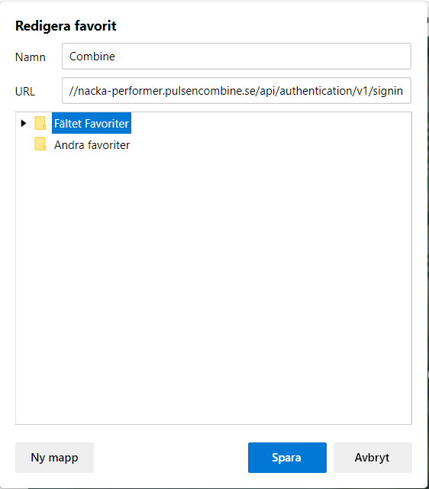

- Markera och radera nu all text som står efter .se och tryck ok.

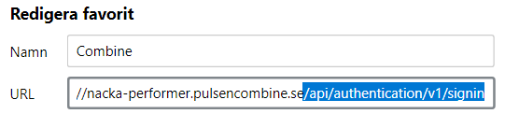

När du går in i favoriten ska länken se ut såhär:

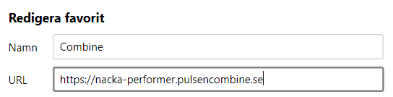

För att skapa en genväg på skrivbordet
Gå till ditt skrivbord och högerklicka. Välj Nytt och sedan Genväg. Där klistrar du in https://nacka-performer.pulsencombine.se
Klicka på Nästa. Ge genvägen ett namn, till exempel Combine. Klicka på slutför.
Genvägen lägger sig på skrivbordet.

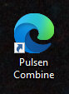

Dubbelklicka på genvägen för att öppna sidan i din webbläsare.

Support:
E-post: service@nacka.se
Telefon: 08-718 92 50

